姓名 | 黄霞 |  | 性别 | 女 |  | 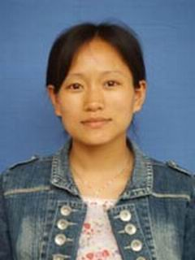
出生年月 | 1977.8 | 学历 | 本科 | 专业 | 小教
职称 | 小学高级教师 |  | 特长 | 诵读
个  人  工  作  简  介 | 本人自1996年工作至今，一贯忠诚党的教育事业，爱岗敬业，为人师表。我曾长期担任低年级语数包干老师，近几年教学中年级数学，努力上好每一堂课，批改好每一份作业，力求我的学生都能轻松掌握数学的奥秘，并喜欢上数学。我关注、尊重每一个学生，力求他们都能健康、快乐地成长。
所
获
荣
誉
“翼溪”乡村学校少年宫辅导员介绍

